Actividad 2. Resumen

Realice una introducción sobre las características de los volcanes, especialmente de los procesos que los originan y los tipos de actividad volcánica que pueden desarrollar y su relación con los volcanes costarricenses.

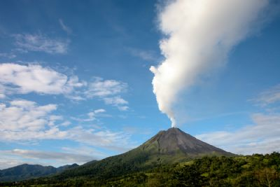

Luego, indague en noticias de periódico, televisión o internet, eventos recientes de volcanes del país e indique el tipo de actividad que desarrollan, acorde al tema en estudio.
__________________________________________________________________________________________________________________________________________________________________________________________________________________________________________________________________________________________________________________________________________________________________________________________________________________________________________________________________________________________________________________________________________________________________________________________________________________________________________________________________________________________________________________________________________________________________________________________________

